Всероссийская акция «Цифровой диктант»

Акция «Цифровой Диктант» пройдет во всех регионах России.
Самая масштабная проверка цифровой грамотности в России возвращается!
С 29 сентября по 15 октября пройдет Всероссийская акция «Цифровой Диктант» на одноименной платформе ЦифровойДиктант.рф, в которой примут участие жители всех регионов РФ.
Организаторами акции выступают: Российская Ассоциация Электронных Коммуникаций (РАЭК), АНО «Цифровая Экономика» и Народный Фронт (НФ) при поддержке Минцифры России. Генеральный партнер акции — «Авито».
«Казалось бы, уровень цифровой грамотности граждан должен только расти, ведь все пользуются гаджетами и цифровыми сервисами. Но технологии быстро развиваются, появляются новые цифровые угрозы, поэтому мы видим большую востребованность этой акции. Итогом станет не только общий Индекс цифровой грамотности россиян, но и личный результат каждого участника, который поможет узнать зоны роста и улучшить компетенции» — подчеркнул Сергей Гребенников, директор РАЭК, организатор и идеолог Всероссийской акции «Цифровой Диктант».
Диктант состоит из тестирований, разработанных с учетом разных возрастных категорий: для детей (7 13 лет), подростков (14 17 лет), взрослых (18 59 лет) и людей старшего возраста (60 лет и старше).
Каждое тестирование включает четыре смысловых блока. Первый блок посвящен основам цифрового потребления, а именно знаниям различных устройств и базовых программ и приложений. Второй — цифровым компетенциям: работе с социальными сетями, интернет магазинами и другими онлайн сервисами. Третий — цифровой безопасности, в том числе защите своих персональных данных и устройств. Четвертый дополнительный блок — новым технологиям, включая искусственный интеллект и умные голосовые помощники. Участники «Цифрового Диктанта» смогут познакомиться с российскими цифровыми сервисами и продуктами –– вопросы помогали составлять представители отечественных ИТ компаний.
«АНО “Цифровая экономика” рассматривает свое участие в этом году в роли соорганизатора проекта “Цифровой диктант” — как уникальную возможность вместе с бизнесом внести вклад в повышение уровня цифровой грамотности населения. Что, в конечном итоге, позволит повысить эффективность работы ИТ бизнеса и снизить риски / косты — ведь рост ЦГ пользователей позволяет тратить меньше сил и ресурсов на работу с негативными последствиями. Сегодня цифровые сервисы являются частью жизни каждого россиянина, но использовать их во благо, получать максимальный эффект (личный или бизнес) можно только в том случае, если этими технологиями пользоваться правильно. Уверен, что изначально просветительский проект уже давно стал определенным "знаком качества” для всех, кто ассоциирует себя с цифрой — чем больше баллов по итогу “диктанта” — тем сильнее ты ”прокачен”. Особенно ценно, что акцию поддерживают крупнейшие компании цифрового контура — это не только социальная ответственность, но и вклад в развитие российских ИТ решений», — комментирует генеральный директор АНО «Цифровая экономика» Сергей Плуготаренко
«Цифровое пространство в наши дни каждому дает возможность быть более образованным, информированным и мобильным, но в то же время цифровизация бросает новые вызовы. Онлайн среда стала неотъемлемой частью повседневной жизни граждан. Именно поэтому цифровая гигиена, цифровая безопасность и цифровая грамотность — это критически важные для современного человека компетенции. В этой связи оперативная диагностика уровня своих цифровых навыков становится особенно актуальной», –– Татьяна Трубникова директор Департамента развития цифровых компетенций и образования Минцифры России.
«Народный фронт выступает партнером “Цифрового Диктанта” и поддерживает его проведение с 2019 года. На протяжении 4 лет проект является эффективным инструментом для повышения цифровой грамотности населения. С учетом скорости развития цифровых технологий критически важно определить, в том числе при помощи проведения “Цифрового Диктанта”, степень готовности общества к развитию цифровых сервисов. Это позволит скорректировать программы цифровой грамотности населения, чтобы снизить угрозы информационной безопасности, обеспечить максимально возможный комфорт и качество жизни россиян. 2021 год стал для “Цифрового Диктанта” рекордным –– в нем приняли участие 919 тысяч человек. Наибольшее количество участников из Самарской, Иркутской, Кемеровской и Новосибирской областей, а также Краснодарского края. В этом году Народный фронт сделает все возможное, чтобы “Цифровой Диктант” удалось провести во всех 89 регионах России» –– Алексей Комиссаров, сопредседатель Центрального штаба Народного Фронта, генеральный директор АНО «Россия – страна возможностей», ректор РАНХиГС.
«Четыре года назад Авито поддержал самый первый “Цифровой диктант”, и мы очень рады снова стать партнером мероприятия. Все эти годы Авито вкладывался в образовательные проекты. Мы надеемся увидеть высокие результаты у участников диктанта и убеждены, что сами внесли в это свою лепту. Цифровая грамотность –– это тот фундамент, на котором должно строиться взаимодействие с любыми диджитал сервисами и платформами. Как любой из нас не решится плавать без спасательного жилета до тех пор, пока не научится самостоятельно держаться на воде, так и погружение в мир интернета должно быть постепенным и начинаться с изучения простых правил», –– Андрей Рыбинцев, Chief Data Officer Авито.
На следующий день после завершения акции, 16 октября, на сайте проекта все участники акции смогут пройти работу над ошибками.
«”Цифровой диктант” — увлекательный способ протестировать свои digital навыки, найти и закрыть пробелы в знаниях. Это хорошая возможность в очередной раз напомнить пользователям о важности бережного отношения к доменным активам. Координационный центр, как партнер акции, подготовил для участников, в том числе для самых юных, вопросы об особенностях выбора, регистрации и использовании доменных имен в .RU и кириллическом .РФ. Мы уверены, что это полезные знания: сегодня каждый может открыть собственное представительство в интернете — от простой веб странички с портфолио или сайта, созданного на конструкторе, до сложного интерактивного проекта, и для каждого из них нужна точка входа. Ей и становится доменное имя, потеря которого может означать и утрату всего проекта!» — Андрей Воробьев, директор Координационного центра доменов .RU/.РФ.
В прошлом сезоне акции приняли участие более 919 тыс. человек со всей страны. В этом году «Цифровой Диктант» планирует стать еще масштабнее! Итогом проверки знаний станет определение Индекса цифровой грамотности населения России.
«”Ростелеком” уделяет большое внимание развитию цифровых компетенций, повышению уровня цифровой грамотности и информационной безопасности общества. Уже не первый год мы поддерживаем Всероссийскую акцию “Цифровой Диктант”. Наши граждане — как представители подрастающего поколения, так и взрослые — живут в эпоху цифровых технологий и активно их используют в повседневной жизни. Важно помнить, что технологии развиваются очень быстро, именно поэтому навыки цифровой грамотности необходимо постоянно совершенствовать и «Цифровой Диктант» — отличный инструмент, позволяющий поддерживать высокий уровень знаний о возможностях цифровой среды», –– Кирилл Меньшов, старший вице президент по информационным технологиям ПАО «Ростелеком»
«Цифровой мир развивается стремительными темпами, становится неотъемлемой частью нашей повседневной жизни. Развиваются существующие технологии и появляются новые, открываются возможности как для бизнеса, так и для рядовых пользователей, не дремлют и мошенники. Поэтому цифровая грамотность сейчас важна как никогда. Необходимо понимать, как можно использовать современные технологии себе во благо, какие навыки для этого нужны, как грамотно потреблять контент в Сети, как защитить свои персональные данные от утечек, а устройства от взломов. Мы рады, что теперь объединяем усилия с РАЭК, АНО "Цифровая экономика" и "Народным фронтом" и будем вместе работать над методологией и проведением Цифрового диктанта для повышения цифровой грамотности пользователей», — заместитель руководителя Роскачества Антон Куканов
В этом году организаторы представляют уникальный формат акции: можно пройти не только традиционное для Цифрового Диктанта онлайн тестирование на сайте акции ЦифровойДиктант.рф, но и посетить региональные офлайн площадки, оборудованные всем необходимым для проверки знаний.
Участников также ждут различные мероприятия, направленные на повышение цифровой грамотности. Это отличная возможность не только узнать новое о диджитал сфере, но и завести знакомства.
Партнерами акции уже стали: VK, ПАО ВТБ, Газпромбанк, ПАО «Ростелеком», АО «Почта России», Госкорпорация «Росатом», Координационный центр доменов .RU/.РФ, Роскачество, Российская государственная библиотека для молодёжи, «Лаборатория Касперского» и Школа программирования CODDY, при поддержке ПСБ.
«Мы благодарны за возможность присоединиться к проекту “Цифровой диктант“, так как компания VK занимается не только активным развитием продуктовых решений для защиты. Особым вектором для нас является повышение уровня грамотности и распространение знаний по теме информационной безопасности среди пользователей рунета. Мы не ограничиваемся правилами безопасности в соцсетях, всегда смотрим на этот вопрос шире, для нас крайне важно построить безопасную и комфортную среду для взаимодействия между людьми в интернете», — директор департамента защиты клиентов VK Рустэм Газизов.
«Каждый день в нашей жизни появляется все больше цифровых сервисов. Любая компания в этой области заинтересована в высоком уровне цифровой грамотности своих клиентов и предоставлении полезной информации. Для банка традиционно первичен вопрос безопасности, поэтому нам важны вовлеченность клиентов, их знание мер защиты, включая самостоятельный контроль онлайн банка. Необходимо повышать уровень финансовой и цифровой грамотности – это позволит максимально эффективно использовать самые современные финансовые сервисы, которые значительно упрощают решение разных повседневных задач», –– отметил Никита Чугунов, старший вице президент, руководитель департамента цифрового бизнеса ВТБ.
«Цифровая и финансовая грамотность являются залогом безопасности и благополучия, обеспечивают стабильное настоящее и позволяют уверенно смотреть в будущее. ПСБ уже не первый год реализует программы повышения финансовой осведомленности среди широкой аудитории, и отдельное место в этой работе занимает проект “Женское лидерство в инвестициях”, реализуемый банком под патронажем Евразийского Женского Форума. Мы накопили огромный массив данных и экспертизы в сфере цифровой и финансовой грамотности и готовы делиться приобретенными знаниями с участниками акции — наши образовательные материалы будут доступны участникам “Цифрового диктанта” в ”Библиотеке знаний”», — прокомментировала Вера Подгузова, старший вице президент, директор по внешним связям ПСБ и координатор проекта «Женское лидерство в инвестициях»
«Мы поддерживаем значимые инициативы в области развития цифровой грамотности, и “Цифровой диктант” — одна из них. Каждый может сделать свой вклад в строительство безопасного мира, если будет понимать, как грамотно вести себя в информационном пространстве. Вот почему мы считаем важным распространять знания в области онлайн безопасности среди пользователей, ведь сегодня базовые навыки кибергигиены нужны людям не только для работы, но и в обычной жизни», — комментирует Анна Кулашова, управляющий директор «Лаборатории Касперского» в России и странах СНГ.
Старт «Цифрового Диктанта» уже скоро! Следите за анонсами и новостями на официальном сайте акции ЦифровойДиктант.рф, а также в соцсетях: ВКонтакте и Одноклассники
Информационная справка:
Цифровой Диктант — это ежегодная акция, признанная самой масштабной в России проверкой знаний в области цифровой грамотности. Она дает возможность пользователям не только узнать свой уровень цифровых компетенций, но и пройти работу над ошибками и сформировать свою личную траекторию развития недостающих знаний и навыков.
Цель акции — обеспечить возможность измерения персонального уровня цифровой грамотности и ее аспектов: цифрового потребления, цифровых компетенций и цифровой безопасности. Итогом «Цифрового Диктанта» станет индекс цифровой грамотности населения России, а участники – сформируют личную траекторию повышения цифровой грамотности.
Российская Ассоциация Электронных Коммуникаций (РАЭК) создана в 2006 году и на сегодняшний день объединяет более 140 игроков рынка электронных коммуникаций.
В задачи РАЭК входят экспертиза, стандартизация и развитие интернет технологий, взаимодействие с государственными органами управления, формирование отраслевых позиций, отстаивание интересов интернет бизнеса, поддержка проектов в отраслевом образовании и науке, развитие профессиональных компетенций специалистов в сфере интернет технологий и многое другое.
Народный Фронт — общественное движение, созданное по указу Президента в мае 2011 года. Народный Фронт следит над исполнением указов и поручений главы государства, а также борется с коррупцией. На сегодняшний день в ряды «фронтовиков» влились представители молодежных, женских, профсоюзных организаций, в том числе Федерации независимых профсоюзов России, Союза пенсионеров России, Союза женщин России, профессиональных сообществ.
АНО «Цифровая экономика» — главная платформа взаимодействия бизнеса и государства по развитию цифровой экономики в России. Деятельность АНО «Цифровая экономика» сфокусирована на развитии самых высокотехнологичных секторов экономики Российской Федерации, занимается продвижением новых технологий и решений в бизнесе, а также является национальной платформой поддержки цифровой трансформации. Официальный сайт акции: ЦифровойДиктант.рф
Контактная информация:
Новикова Милана, PR
Адрес эл.почты: novikova@runet.group
Контактный номер: +7 (926) 23
Телеграм: @zxsaww

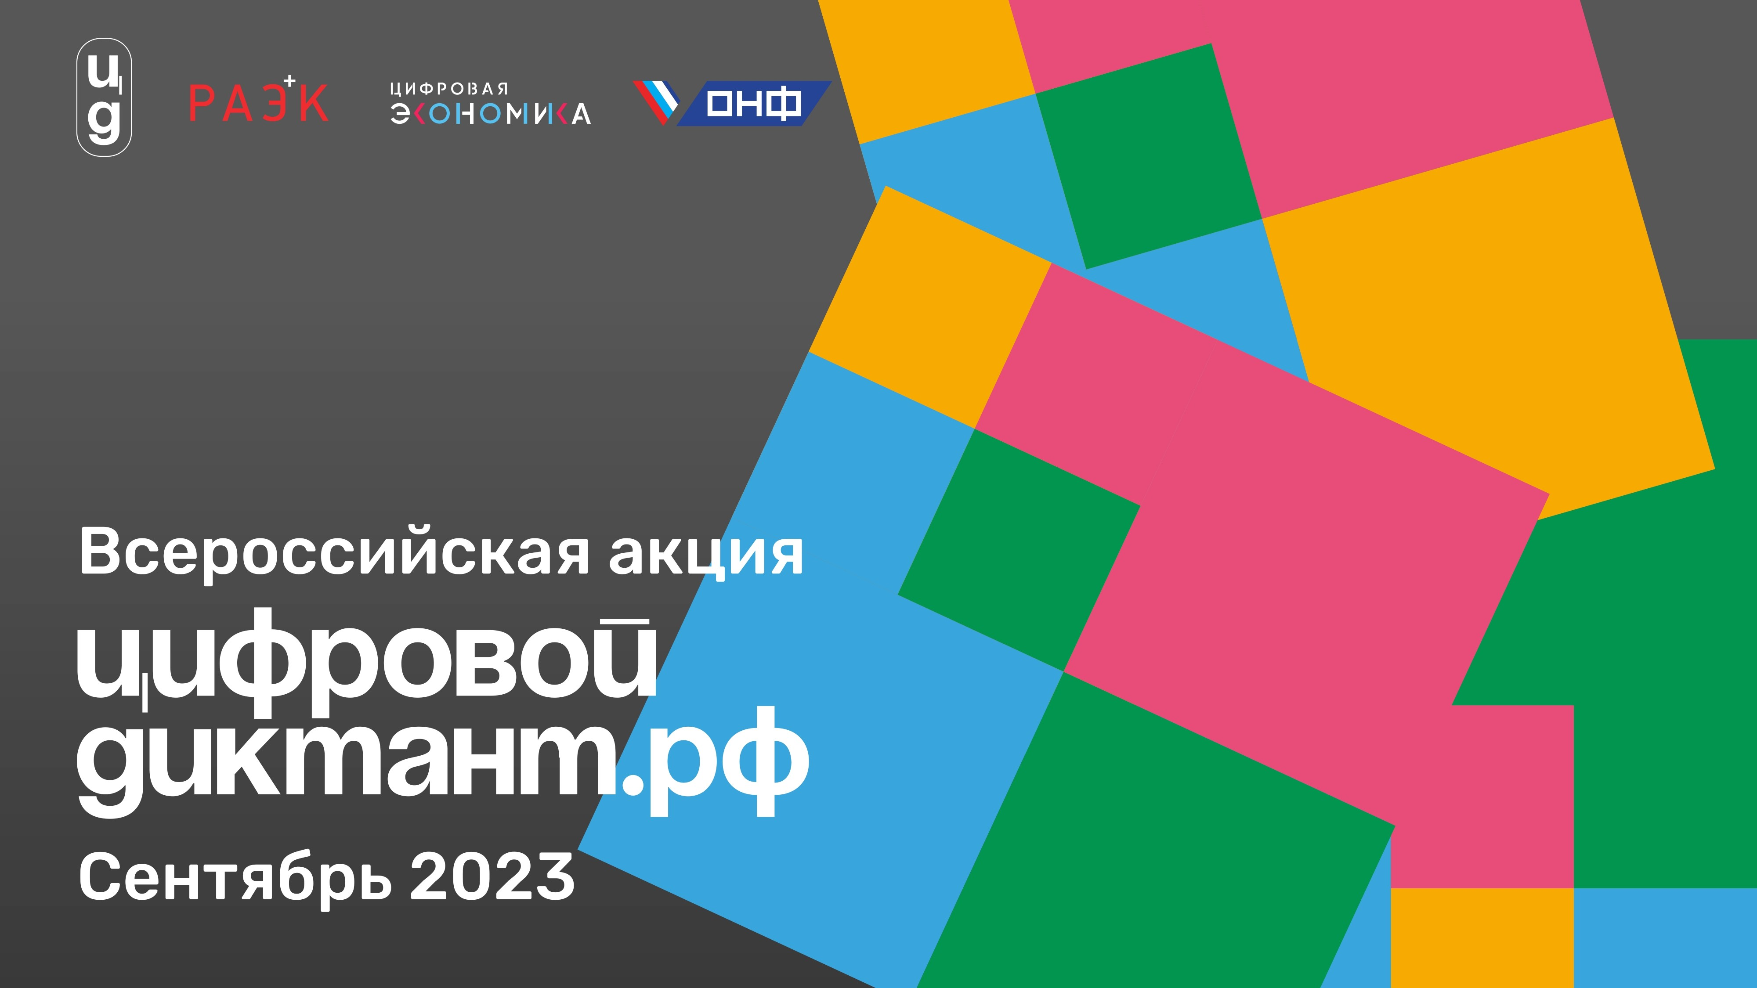

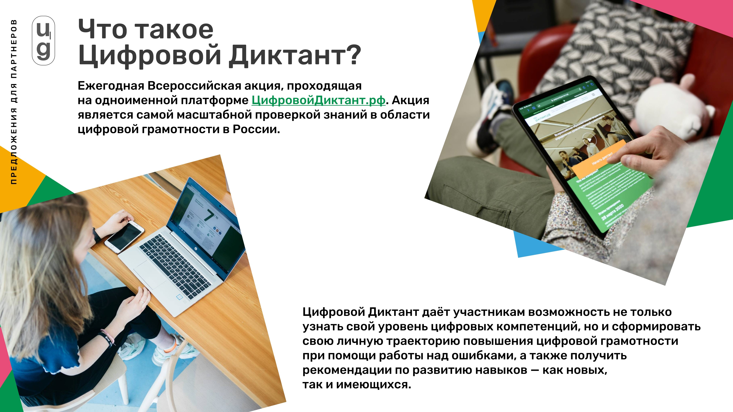

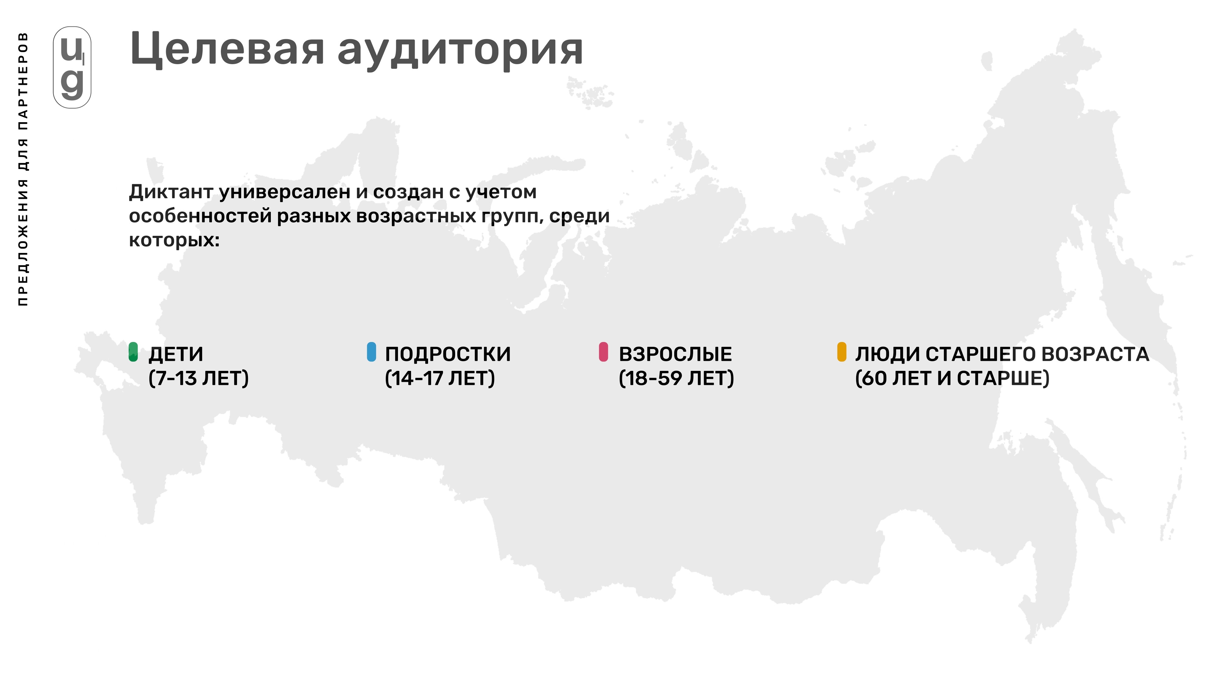

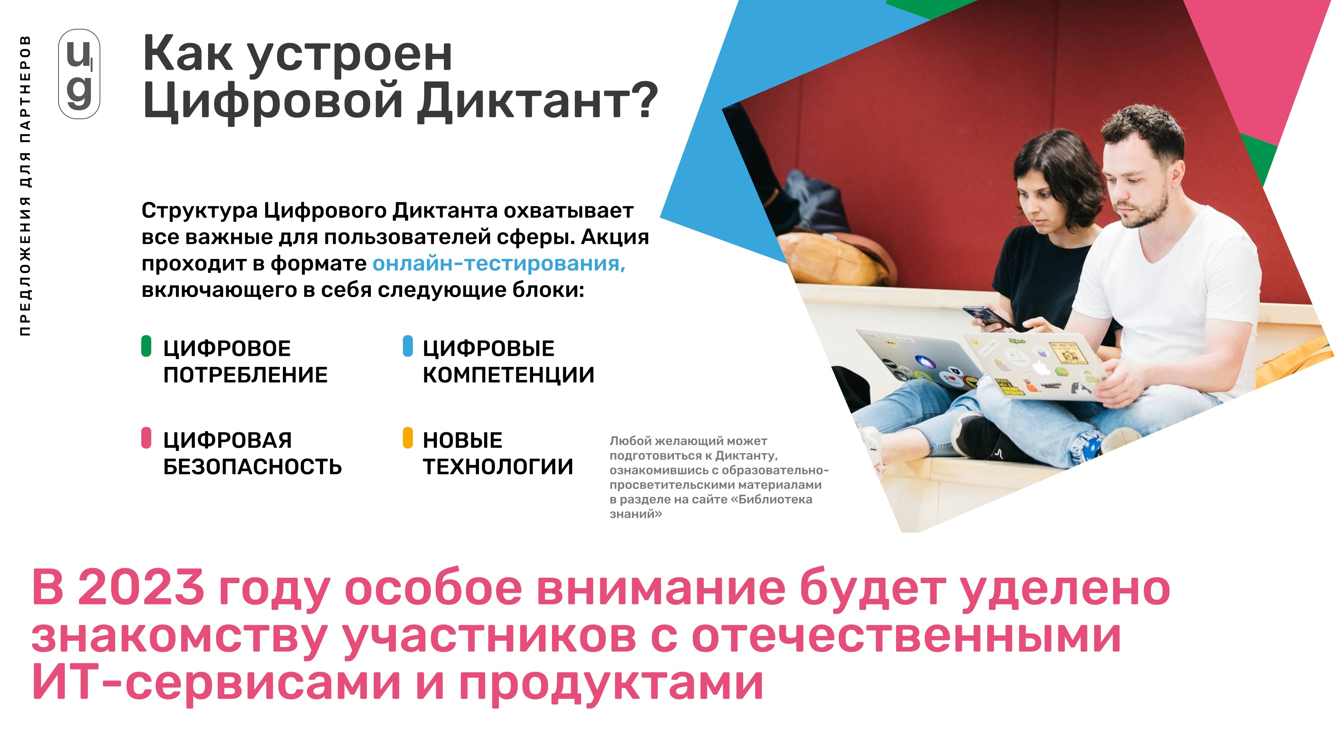

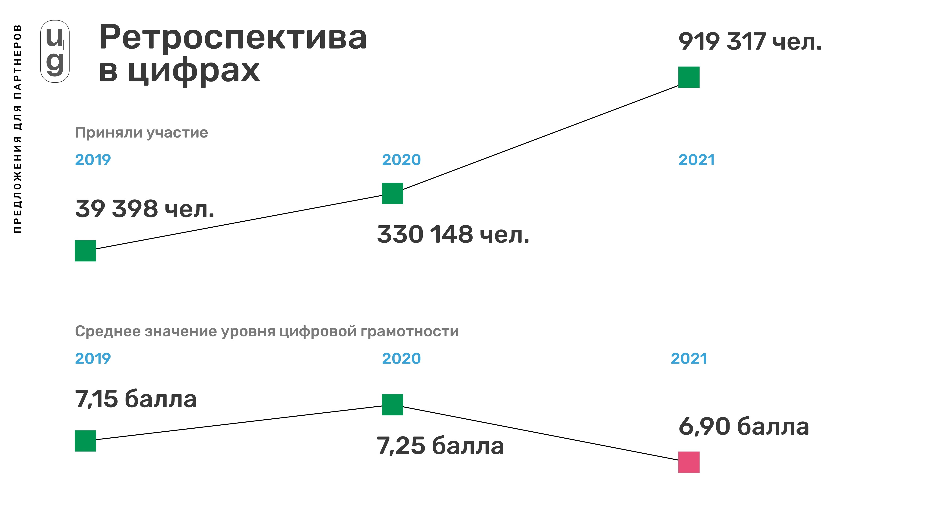

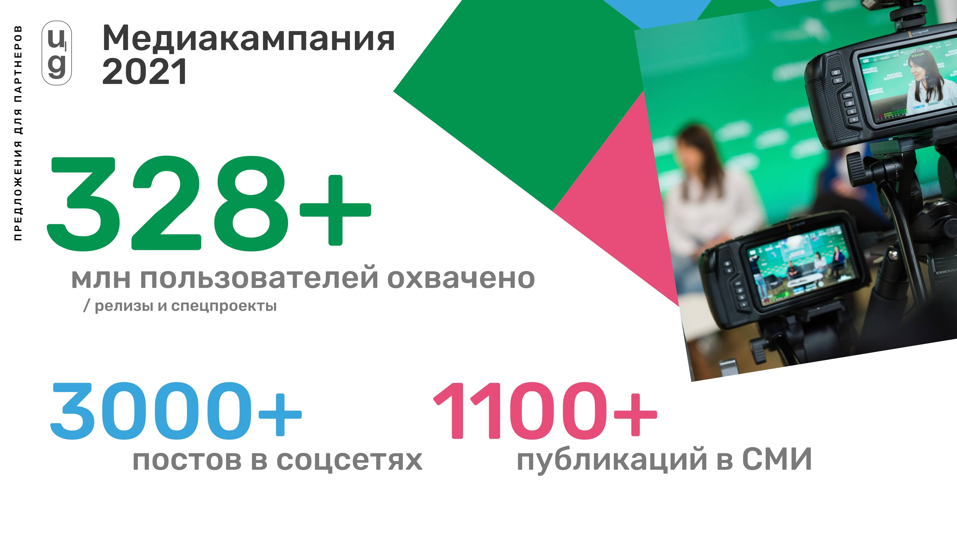

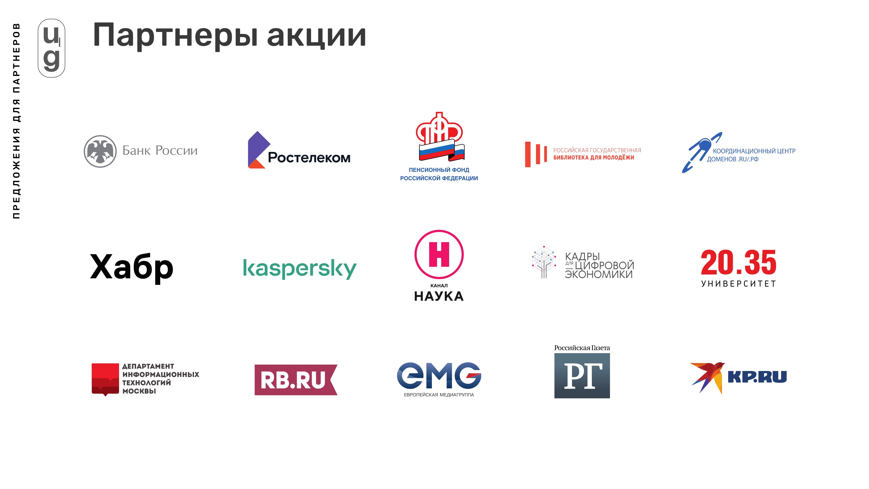

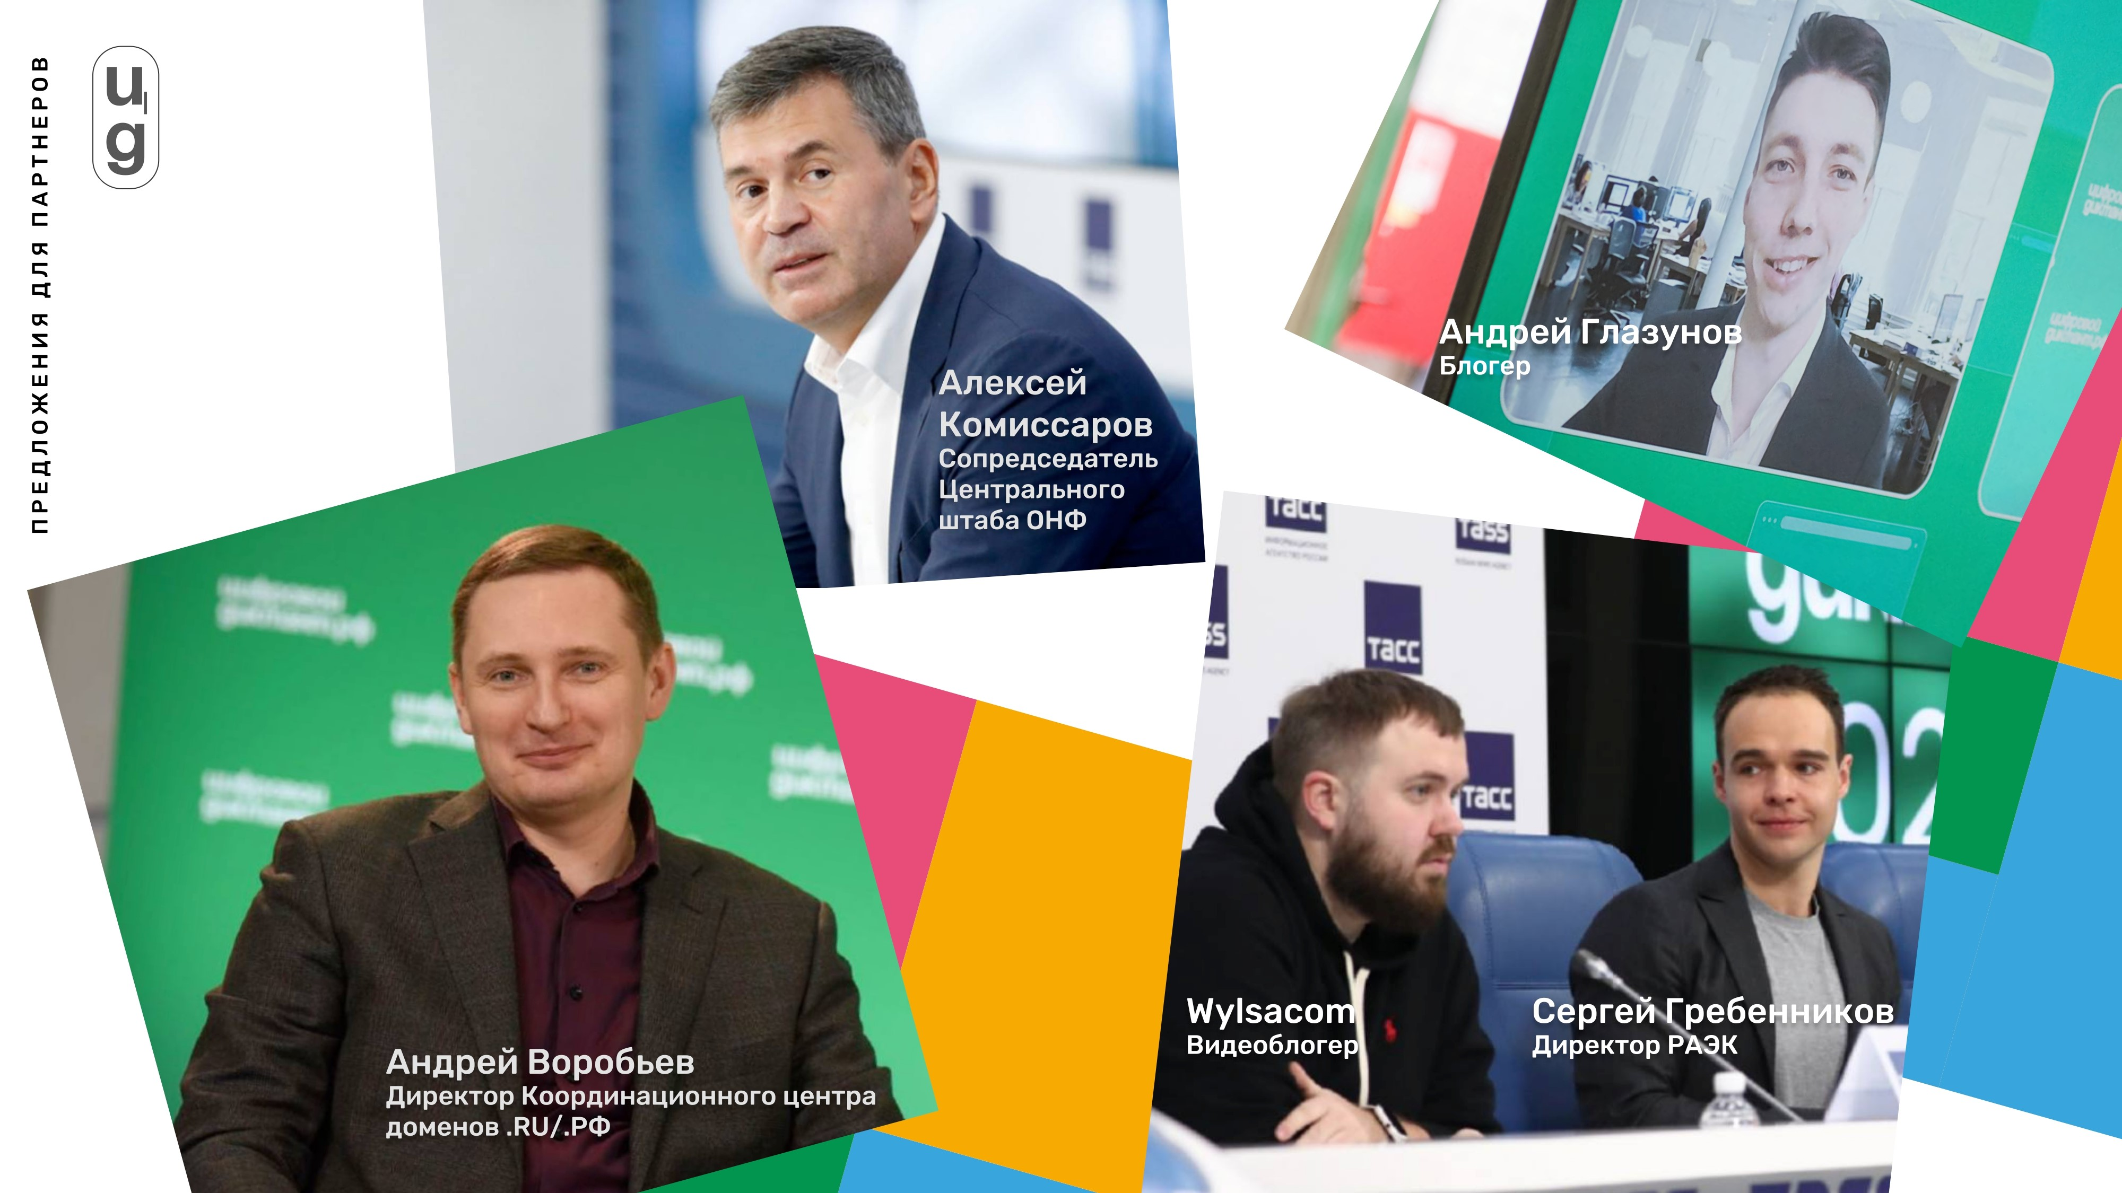
«Цифровой Диктант» — это ежегодная Всероссийская акция по определению уровня цифровой грамотности, которая с 2019 года проходит на одноименной платформе ЦифровойДиктант.рф. Акция признана самой масштабной в России проверкой знаний в области цифровой грамотности.
В 2023 году акция «Цифровой Диктант» пройдет с 29 сентября по 15 октября на всей территории в России в онлайн и офлайн формате.
В дни проведения акции запланированы мероприятия, направленные на повышение цифровой грамотности: круглые столы, лекции, пресс брифинги, а также у участников будет возможность пройти тестирование на специально оборудованных офлайн площадках в различных городах России.
На основе результатов тестирования будет определен Индекс цифровой грамотности населения России
Организатором акции выступает Ассоциация электронных коммуникаций (РАЭК), при поддержке Минцифры РФ.
Соорганизаторы: АНО «Цифровая Экономика» и Народный Фронт Генеральный партнер: «Авито».


Партнеры и спонсоры проекта: , ПАО ВТБ, Газпромбанк (Акционерное общество) ПАО «Ростелеком», АО «Почта России», Госкорпорация «Росатом», Координационный центр доменов . /.РФ, Роскачество, Российская государственная библиотека для молодёжи, , при поддержке ПСБ, «Лаборатории Касперского», Школы программирования , Нетологии.
29
сентября
–
15
октября
Справка
о Всероссийской акции
«Цифровой Диктант»
Цель акции
Обеспечить возможность измерения персонального уровня цифровой грамотности и ее аспектов: цифрового потребления, цифровых компетенций и цифровой безопасности. Диктант позволяет разным возрастным группам узнать о новых технологиях и ближе познакомиться с цифровыми сервисами и продуктами, в том числе отечественного производства. Итогом «Цифрового Диктанта» станет индекс цифровой грамотности населения России. Проект также помогает участникам сформировать личную траекторию повышения цифровой грамотности с помощью работы над ошибками и просветительских материалов.
Целевая аудитория
Диктант универсален и создан с учетом особенностей разных возрастных групп, среди которых:
- дети 13 лет);
- подростки 17 лет);
- взрослые 59 лет);
- люди старшего возраста (60 лет и старше).
Результаты Всероссийской акции «Цифровой Диктант» в 2021 году
- Число участников акции — 919 317 человек.
- Среднее значение уровня цифровой грамотности — 6,9 балла из 10.
- Медиакампанией акции охвачено 328 млн пользователей.
- Распределение участников «Цифрового Диктанта 2021» по возрастным категориям:
Дети ( 13 лет — Подростки ( 17 лет — Взрослые ( 59 лет —
Люди старшего возраста (60 лет и старше —
- Среднее значение уровня цифровой грамотности участников по федеральным округам (по 10 балльной шкале):
Северо Западный ФО —
Уральский ФО — Приволжский ФО — Центральный ФО —
Южный ФО — Сибирский ФО — Дальневосточный ФО —
Северо Кавказский ФО —
• Регионы лидеры по уровню цифровой грамотности населения (по убыванию): Республика Карелия, Нижегородская и Астраханская области, Удмуртская Республика и Тамбовская область.
Контактная информация:
Соин Антон, руководитель Всероссийской акции «Цифровой Диктант
2023» Почта:
Телефон: +7 (917) 558
Телеграм: @antonsoin
Официальный сайт акции: ЦифровойДиктант.рф

